CLEI | TIEMPO | GUIA DE APRENDIZAJE Nº | NOMBRE DE LA GUÍA | PERÍODO
TRES | 10 SEMANAS | UNO | EL COLOR | UNO

DESARROLLO TEMÁTICO

Creo que es una buena pregunta para empezar a desarrollar esta guía. Existen muchas definiciones para este concepto y alrededor de él se podrían entablar extensos diálogos, acudamos a una de las definiciones que da la Real Academia Española para no profundizar mucho en el tema, la RAE define el color como: “Sensación producida por los rayos luminosos que impresionan los órganos visuales y que depende de la longitud de onda”. Es gracias a la Luz, al reflejo que se produce de esta sobre los cuerpos, que podemos percibir el color.

El color es uno de los principales elementos de las artes plásticas, percibimos el color gracias a la luz y a nuestros órganos visuales.

Es importante resaltar que colores tienen la capacidad de expresar algo y generar en el hombre diferentes tipos de reacciones, sentimientos, emociones. Cada color influye sobre una persona de tres maneras distintas:

- Impresiona al que lo percibe, por cuanto que el color se ve, y llama la atención.
- Tiene capacidad de expresión, porque cada color, al manifestarse, expresa un significado y provoca una reacción y una emoción.
- Construye, todo color posee un significado propio, y adquiere el valor de un símbolo, capaz por tanto de comunicar una idea.
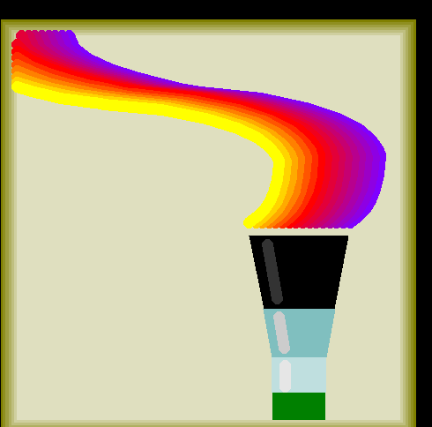
Los colores frecuentemente están asociados con estados de ánimo o emociones. Una gama de color armónico que impregne toda la superficie de una pintura, un dibujo, etc. Producirá tranquilidad y seriedad. Si se pretende crear un ambiente de nerviosismo o emoción se realiza una gama cálida o un contraste de color.

Los colores de la gama fría (que más adelante se verán) se emplean para composiciones en las que se quiera lograr un sentimiento de tristeza y profundidad.

Debemos dejar constancia que estas emociones, sensaciones asociadas corresponden a la cultura occidental, ya que en otras culturas, los mismos colores, pueden expresar sentimientos totalmente opuestos por ejemplo, en Japón y en la mayor parte de los países islámicos, el color blanco simboliza la muerte.

El amarillo: es luminoso, ardiente y expansivo; es el color de la luz y el oro, es intenso.

El azul: produce sensación de profundidad y lejanía, expresa confianza, armonía, seriedad, seguridad.

El rojo: significa vitalidad, expresa pasión, emoción, acción, agresividad, peligro y guerra. Es símbolo de la atención.

El Anaranjado: Representa la alegría, la juventud, el calor, el verano.
El verde: Es un color sedante, calmante y relajante. Simboliza la esperanza, la fecundidad. Se utiliza para neutralizar los colores cálidos.

El blanco: Su significado es asociado con la pureza, fe, con la paz. Alegría y pulcritud.

El gris: Iguala todas las cosas y no influye en los otros colores. Puede expresar elegancia, respeto, vejez. Es un color neutro y en cierta forma sombrío.

El Negro: Tradicionalmente el negro se relaciona con la oscuridad, el dolor, la formalidad y solemnidad. Es un color que también denota poder, misterio y el estilo. En nuestra cultura es también el color de la muerte y del luto, y se reserva para las misas de difuntos y el Viernes Santo.



El color nos produce sensaciones, sentimientos, transmite mensajes a través de códigos universales, nos expresa valores, estados de ánimo, situaciones y sin embargo... no existe más allá de nuestra percepción visual.

El color ha sido estudiado, analizado y definido por científicos, físicos, filósofos y artistas. Cada uno en su campo y en estrecho contacto con el fenómeno del color, llegaron a diversas conclusiones, coincidentes en algunos aspectos o bien que resultaron enriquecedoras para posteriores estudios.
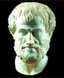
El filósofo Aristóteles (384 - 322 AC) definió que todos los colores se conforman con la mezcla de cuatro colores y además otorgó un papel fundamental a la incidencia de luz y la sombra sobre los mismos. Estos colores que denominó como básicos eran los de tierra, el fuego, el agua y el cielo.


Siglos después, Leonardo Da Vinci (1452-1519) quien también consideraba al color como propio de la materia, avanzó aún más definiendo la siguiente escala de colores básicos:

Primero el blanco como el principal ya que permite recibir a todos los demás colores, después en su clasificación seguía amarillo para la tierra, verde para el agua, azul para

el cielo, rojo para el fuego y negro para la oscuridad, ya que es el color que nos priva de todos los otros. Con la mezcla de estos colores obtenía todos los demás, aunque también observó que el verde también surgía de una mezcla.

Finalmente fue Isaac Newton (1642-1519) quien estableció un principio hasta hoy aceptado: la luz es color.

En 1665 Newton descubrió que la luz del sol al pasar a través de un prisma, se dividía en varios colores conformando un espectro.

Así es como observa que la luz natural está formada por luces de seis colores, cuando incide sobre un elemento absorbe algunos de esos colores y refleja otros. Con esta observación dio lugar al siguiente principio: todos los cuerpos opacos al ser iluminados reflejan todos o parte de los componentes de la luz que reciben.

Por lo tanto cuando vemos una superficie roja, realmente estamos viendo una superficie de un material que contiene un pigmento el cual absorbe todas las ondas electromagnéticas que contiene la luz blanca con excepción de la roja, la cual al ser reflejada, es captada por el ojo humano y decodificada por el cerebro como el color denominado rojo.

Así como le debemos a Newton la definición física del color, también le debemos a Johann Göethe (1749-1832) el estudio de las modificaciones fisiológicas y psicológicas que el ser humano sufre ante la exposición a los diferentes colores.

Para Göethe era muy importante comprender la reacción humana a los colores, y su investigación fue la piedra angular de la actual psicológica del color.

Desarrolló un triángulo con tres colores primarios rojo, amarillo y azul. Consideró que este triángulo como un diagrama de la mente humana y ligó a cada color con ciertas emociones.

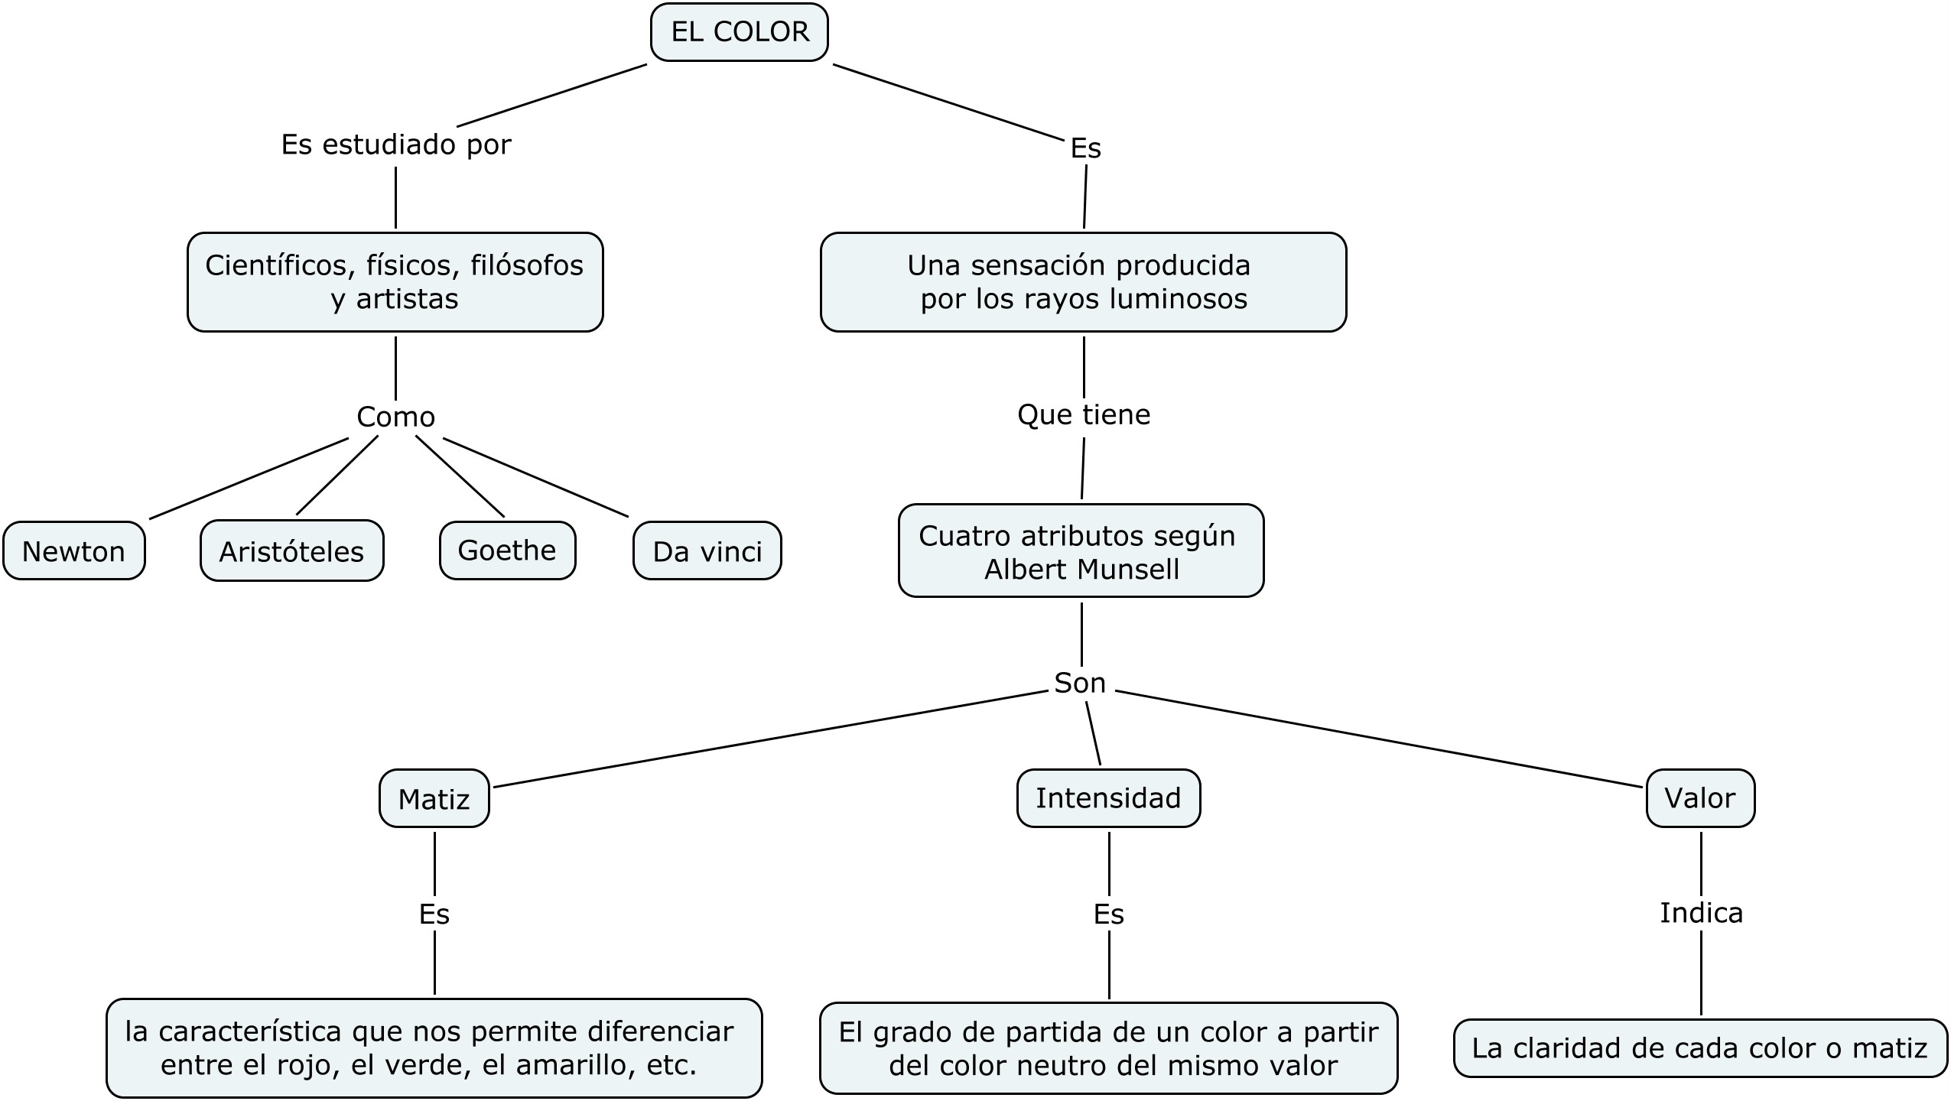

EL CÍRCULO CROMÁTICO
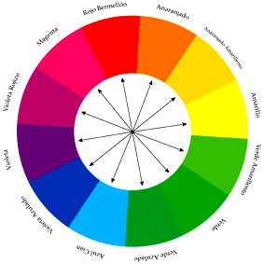
El círculo cromático es la agrupación de los tres colores primarios y de las mezclas de dichos colores. Los colores, a nivel general, se pueden agrupar en colores primarios que son: el amarillo, azul y rojo y colores secundarios que son: el anaranjado, verde y morado. A los colores situados unos frente a otros en el círculo se les llama colores opuestos.

MEZCLA DE COLORES: Cuando se mezclan los colores primarios se producen colores secundarios, pero estas mezclas dan gran variedad de tonos según sea la proporción de la mezcla de cada uno de ellos.

Consideramos como colores terciarios: rojo violáceo, rojo anaranjado, amarillo anaranjado, amarillo verdoso, azul verdoso y azul violáceo. Los colores terciarios, surgen de la combinación en una misma proporción de un color primario y otro secundario.

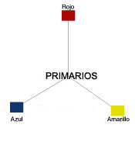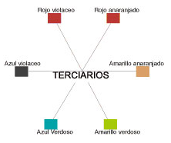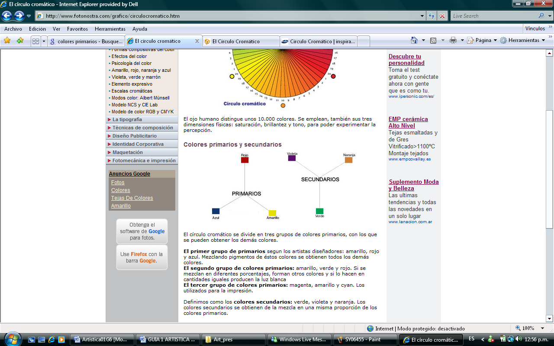
Tomado de: http://www.fotonostra.com/grafico/circulocromatico.htm

Se llaman colores cálidos aquellos que van del rojo al amarillo y los colores fríos son las graduaciones del azul al verde. Esta división de los colores en cálidos y fríos, radica simplemente en la sensación y experiencia humana. La calidez y la frialdad atienden a sensaciones térmicas. Los colores, de alguna manera, nos pueden llegar a transmitir estas sensaciones. Un color frío y uno cálido, o un color primario y uno compuesto, se complementan.

Los colores cálidos dan sensación de actividad, de alegría, de dinamismo, de confianza y amistad. Los colores fríos dan sensación de tranquilidad, de seriedad, de distanciamiento.

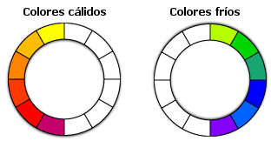

Los Colores neutros son aquellos en los cuales no se percibe con claridad su tono. El blanco, el gris y el negro son colores neutros y no aparecen en la rueda cromática. Eso significa que pueden ser combinados y mezclados con todos los colores.
CUALIDADES DEL COLOR

Matiz: La característica que nos permite diferenciar entre el rojo, el verde, el amarillo, etc. que comúnmente llamamos color.

Existe un orden natural de los matices: rojo, amarillo, verde, azul, púrpura y se pueden mezclar con los colores adyacentes para obtener una variación continua de un color al otro. Por ejemplo mezclando el rojo y el amarillo en diferentes proporciones de uno y otro se obtienen diversos matices del anaranjado hasta llegar al amarillo. Lo mismo sucede con el amarillo y el verde, el verde y el azul, etc.

Münsell denominó al rojo, amarillo, verde, azul y púrpura como matices principales y los ubicó en intervalos equidistantes conformando el círculo cromático. Luego insertó cinco matices intermedios: amarillo - rojo, verde - amarillo, azul - verde, púrpura azul y rojo púrpura.

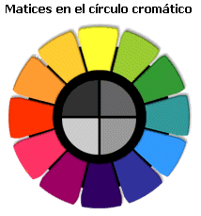

Tomado de: http://www.desarrolloweb.com/articulos/1503.php

Valor o brillo: Es un término que se usa para describir que tan claro u oscuro parece un color, y se refiere a la cantidad de luz percibida. El brillo se puede definir como la cantidad de "oscuridad" que tiene un color, es decir, representa lo claro u oscuro que es un color respecto de su color patrón.

Este valor o brillo se logra mezclando cada color con blanco o bien negro y la escala varía de 0 (negro puro) a 10 (blanco puro).

Saturación o Intensidad: Es el grado de partida de un color a partir del color neutro del mismo valor. Los colores de baja intensidad son llamados débiles y los de máxima intensidad se denominan saturados o fuertes. Imagine un color gris al cual le va añadiendo amarillo y quitando gris hasta alcanzar un amarillo vivo, esto sería una variación en el aumento de intensidad de ese color. La variación de un mismo valor desde el neutro (llamado color débil) hasta su máxima expresión (color fuerte o intenso).
La intensidad tiene que ver también con los degradados pues mientras más puro sea el color mayor será su intensidad.

LOS DEGRADADOS: son áreas pigmentadas con colores que se desvanecen o intensifican uniformemente disminuyendo o aumentando su tonalidad.

Degradados monocromáticos:

Degradados policromáticos:

El matiz, el valor y la intensidad pueden ser variados independientemente de manera tal que absolutamente todos los colores pueden ser ubicados en un espacio tridimensional, de acuerdo con estos tres atributos. Los colores neutros se ubican a los largo de la línea vertical, llamada eje neutral con el negro en la parte baja, blanco en la parte de arriba y grises en el medio. Los matices se muestran en varios ángulos alrededor del eje neutral. La escala de intensidad es perpendicular al eje y aumenta hacia fuera.

Gama de colores cálidos:
Esta gama de colores está compuesto por aquellos que resultan d la mezcla de amarillo, rojo, ocre y todos los tonos derivados de ellos: marrones, anaranjados, etc. Son colores muy apropiados para estancias que reciben una intensa luz natural.
Gama de colores fríos:
Son colores resultantes de la mezcla de azules, violetas y verdes. Puedes aclararlos con pintura blanca y oscurecerlos con grises azulados. Son colores óptimos para estancias que reciben una luz muy cálida.
Gama de colores quebrados:
Colores resultantes de la mezcla de colores cálidos y fríos. Poseen tonos grisáceos. Estamos hablando de unos colores muy sobrios, por lo que son óptimos para estancias formales o en un estilo decorativo formal, convencional.
Gama de colores pastel:
Tonos de color en los que predomina el color blanco. Son colores cómo pálidos. Los mejores colores pastel son los rojos, verdes, azules, amarillos, anaranjados y violetas. Otros tonos pueden dar sensación de viejos o decolorados.

Los colores pigmento:

En esta teoría el blanco y el negro son dos pigmentos más que se utilizan y mezclan como los demás colores.

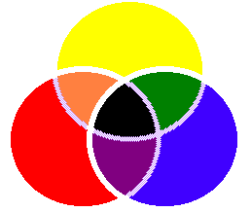
Verde
Amarillo
Azul
Negro
Violeta
Rojo
Naranja

